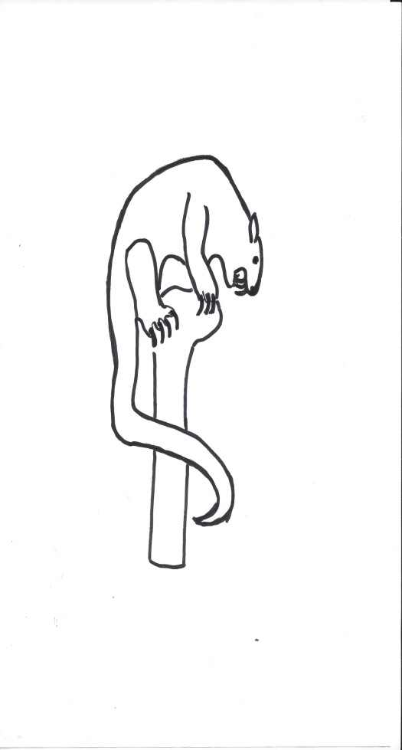**Was gehört nicht zur Bahkauv Sage?**

**Streiche die falschen bilder. Male die richgtigen aus.**

**What does not belong to the Bakauv Legend?**

**Cross out the wrong and colour the right pictures.**

|  |  |  |
| --- | --- | --- |
| **C:\Users\monalisa\Desktop\EU-Partnerschaften\Dombausage\Dombaumemory Merve 2.jpg** | **C:\Users\monalisa\Desktop\EU-Partnerschaften\Bahkauv\Bahkauv-2.jpg** | **C:\Users\monalisa\Desktop\EU-Partnerschaften\Bahkauv\Kronen.jpg** |
| **C:\Users\monalisa\Desktop\EU-Partnerschaften\Printensage\Printenmannumrandung.jpg** | **logische Reihe Skelett** | **C:\Users\monalisa\Desktop\EU-Partnerschaften\Bahkauv\Bahkauv-2.jpg** |
| C:\Users\monalisa\Desktop\EU-Partnerschaften\Bahkauv\Bahkauv-2.jpg | **Teufel und Wolf** | **C:\Users\monalisa\Desktop\EU-Partnerschaften\Lousbergsage\Korb Marktfrau.jpg** |
| **logische Reihe Skelett** | **C:\Users\monalisa\Desktop\EU-Partnerschaften\Dombausage\Dombaumemory Merve 1.jpg** | **C:\Users\monalisa\Desktop\EU-Partnerschaften\Bahkauv\Bahkauv-Kette.jpg** |

